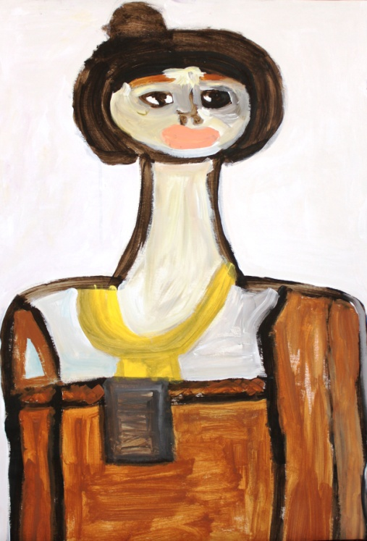
MARIA KRZEMPEK

MALARSTWO
RYSUNEK

Wernisaż 26 kwietnia 2016 r.
godz. 18.00

Wystawa 27 IV–19 V

Mocny dukt pędzla lub cienka idealna kreska
Maria Krzempek, ur. w 1989 r. w Gdańsku. W naszej Pracowni Plastycznej, prowadzonej przez Marię Klepacką pojawiła się przed niespełna dwoma laty, po nie długim czasie zajmowania się tkactwem. Pierwszym dokonaniem malarskim była Martwa natura z wełną 1, 2, 3. Te trzy obrazy wysłane na Ogólnopolski Konkurs Malarski w Bydgoszczy w 2015 r. zostały zauważone. Choć nie otrzymały nagrody, jednak zostały wybrane do wystawy pokonkursowej.
Prace Marii charakteryzują się zawsze czymś mocnym, co od razu zatrzymuje wzrok, a to kompozycją, a to kreską, obrysem, tłem, lub pozostawieniem przedstawienia bez tła, emanują zawartą w sobie dozą energii istnienia. Maluje portrety, architekturę - jak dotąd cerkwie, instrumenty muzyczne, bukiety w wazonach, portrety – wszystko z jakąś cechą dramatyzmu, z wyrazistością, nie pozostawiając wątpliwości, że namalowana postać, przedmiot, owoc czy kwiat na pewno są realne i aż błyszczą swoją witalnością.
Inspiracją do portretów kobiecych są dla Marii wielcy malarze, Leonardo da Vinci, Gustaw Klimt. W jej obrazach pozostaje nastrój i dystynkcja przedstawionej przez Leonardo damy, ledwo zaznaczona biżuteria. Klimt zaś jest rozpoznawalny przez zdobniczość sukni swojej modelki a także pozę postaci.
Interesujący dla Marii Krzempek wydaje się być jakiś dramatyzm, wewnętrzne moce we wszystkim na co patrzy.
W ostatniej swojej pracy zainteresowała się obrazem Zraniony łabędź, Jana Asselyna, na razie widzimy dobry rysunek, w innym układzie niż w oryginale. Jeśli trafi na wystawę, zobaczymy jak to pokaże się w ostatecznym kształcie.
Całości pracy artystycznej Marii Krzempek dopełniają rysunki – ołówkiem lub cienkopisem - instrumentów muzycznych, architektury, także postaci. Rysunki bardzo bogate w kreskę, świetnie zamknięte w swoim konturze, czyste co do wyrazu.

Teresa Pałejko
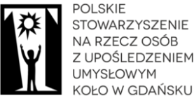
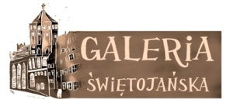
Gdańsk, ul. Świętojańska 68
tel. 58 301 97 01
Czynne pn-pt godz. 10.00 -15.00

